私人臉書社團《小學生都看什麼》捐書活動
時間：2020/7/28-2020/8/6
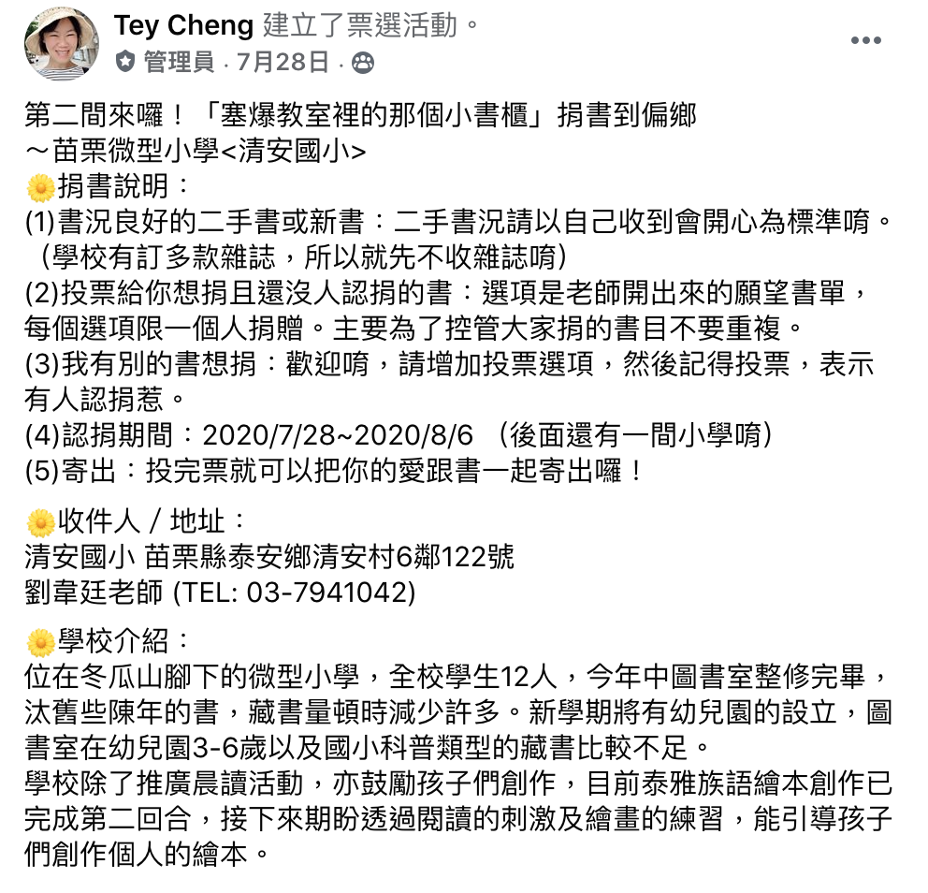

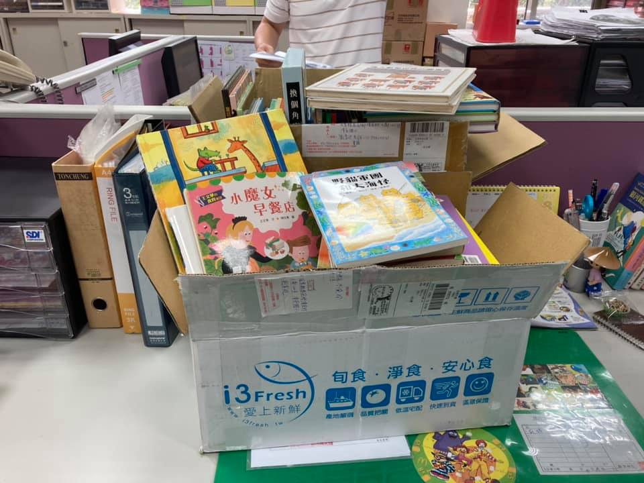
募集書量：
新書 | 58冊
二手書籍 | 72冊
英語書籍 | 68冊
拼圖 | 5盒
幼兒遊戲書籍 | 一批

目前書籍已於新學期登入並且上架供學生借閱，幼兒書籍及遊戲書等都已轉交給幼兒園。

